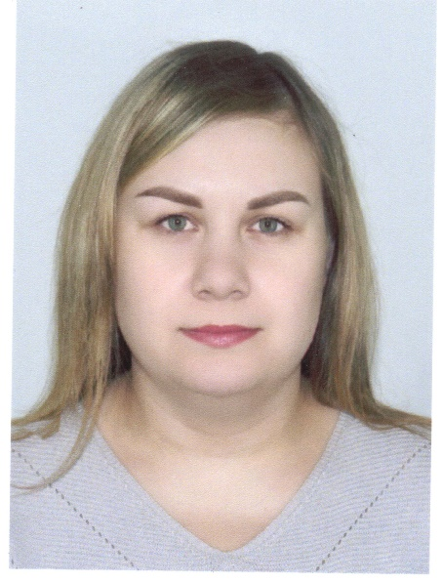

Предвыборная программа кандидата в депутаты
Бешенковичского районного Совета депутатов
по Строительному избирательному округу №12

КАРАВАЧ АННЫ СЕРГЕЕВНЫ

Родилась в 1990 г. в г.п.Бешенковичи Витебской
области. Образование высшее.
В 2016 г. окончила учреждение образования «Витебский государственный университет им.П.М.Машерова» по специальности «библиотековедение и библиография (информационное обеспечение)».
С 2010 по 2018 гг. – библиотекарь ГУО «Средняя школа № 1 г.п.Бешенковичи».
С 2018 по 2022 гг. – библиотекарь центральной районной библиотеки государственного учреждения культуры «Бешенковичская централизованная библиотечная система».
С июня 2022 г. по настоящее время работаю заведующим отделом комплектования, обработки и организации библиотечных фондов центральной районной библиотеки государственного учреждения культуры «Бешенковичская централизованная библиотечная система».
С декабря 2023 г. являюсь председателем Бешенковичской районной организации Белорусского профессионального союза работников культуры, информации, спорта
Член Белорусской партии «Белая Русь».
Замужем. Имею дочь и двоих сыновей.

Уважаемые избиратели!
В самое ближайшее время будет избран новый состав Бешенковичского районного Совета депутатов. В полной мере я отдаю себе отчет и понимаю, какую ответственность необходимо возложить на себя и как много необходимо сделать, чтобы воплотить в жизнь наши общие надежды на лучшее. Я уверена, что мои знания, убеждения, жизненный опыт и гражданская позиция позволит оперативно решать проблемы избирателей.
Если мне будет оказана честь представлять и защищать ваши интересы в районном Совете депутатов, основные усилия депутатской деятельности будут сосредоточены на решении следующих задач:
- социальной защиты уязвимых категорий граждан (пожилых людей, инвалидов, ветеранов и др.);
- поддержка материнства, семей с детьми;

- поддержка проектов экономического и социально-культурного развития Бешенковичского района, оказание содействия в решении вопросов в проведении капитальных и текущих ремонтных работ жилищного фонда;
- участие в реализации комплексных программ развития нашего региона;
- содействие в решении благоустройства и асфальтирования дорог;
- содействие в развитии и решении насущных проблем в государственном учреждении физкультурно-спортивного клуба «Двина»;
- работа в тесном контакте со своим округом, конкретная помощь людям в решении их жизненных проблем.
Если вы окажете мне доверие быть избранным депутатом, я буду индивидуально, объективно и с полной ответственностью подходить к решению актуальных для всех нас вопросов!

С уважение, Анна Каравач

